Iktatószám: Iga/1128-10/2025.

ELŐTERJESZTÉS

a Képviselő-testület
2025. szeptember 30-i soron következő/rendkívüli ülésére

Tárgy: Tóth Anikó fakivágási kérelme

Előterjesztő: Lesi Árpád polgármester

Készítette: Barada Zsuzsanna városüzemeltetési ügyintéző

Tárgyalja: Pénzügyi Bizottság, Városszépítő Bizottság

Határozat
Rendelet

Az elfogadáshoz szükséges döntés típusa: határozat esetén egyszerű többségű szavazat
rendelet esetén minősített többségű szavazat

Nyílt ülés
Zárt ülés

Tisztelt Képviselő-testület!

Tóth Anikó a Kunszentmiklós, Rákóczi Ferenc utca 31. szám alatti ingatlan tulajdonosa kérelemmel fordult a Képviselő-testület felé, mely szerint az ingatlana Árpád utca felőli oldalán lévő 4 db nyárfa életveszélyes, kéri azok kivágását vagy csonkolását.
A települési zöldinfrastruktúráról, a zöldfelületi tanúsítványról és a zöld védjegyről szóló 282/2024. (IX. 30.) Korm. rendelet (Továbbiakban: Rendelet) 16. §-ának (2)-(5) bekezdése alapján a használó köteles gondoskodni a telken lévő fás szárú növények fenntartásáról, szakszerű kezeléséről – így különösen víz- és tápanyag-utánpótlásról, metszésről, növény-egészségügyi beavatkozásról –, valamint szükség szerinti pótlásáról. A használó köteles gondoskodni továbbá a telken lévő fás szárú növény balesetveszélyes részeinek eltávolításáról, akár a növényegészségügyi szempontból alkalmatlan időszakban is, valamint köteles gondoskodni a fás szárú növények emberi életet, egészséget veszélyeztető származékainak összegyűjtéséről.
Összegezve a használó, vagyis jelen esetben a kérelmező köteles gondoskodni az ingatlana körüli zöldterület gondozásáról, melybe bele tartozik a fű kaszálása, a fák, bokrok metszése, gondozása, illetve, ha indokolt, annak a kivágása is.
A Rendelet 14. § (2) bekezdésének b) pontja alapján a jegyző dönt a fakivágási engedély kiadásáról, azonban jelen esetben kizárási ok merül fel az általános közigazgatási rendtartásról szóló 2016. évi CL. törvény 23. §-ának (4) bekezdése alapján, mely szerint a jegyző kizárt annak az ügynek az elintézéséből, amelyben az illetékességi területének az önkormányzata, annak szerve vagy a polgármester ügyfél. Előbbiek értelmében, valamint tekintettel arra, hogy a kérelemben szereplő fák Kunszentmiklós Város Önkormányzata tulajdonában lévő ingatlanon állnak, Kunszentmiklós Város Jegyzője nem járhat el az ügyben, a fák kivágásának engedélyezéséről a Bács-Kiskun Vármegyei Kormányhivatal Törvényességi Felügyeleti Osztálya által kijelölt települési jegyző hozhat döntést.

Kunszentmiklós Város Önkormányzat Képviselő-testületének 2/2025. (II.12.) önkormányzati rendelete alapján a fakivágásra tervezett előirányzat 1.500.000 Ft, melyből 1.417.050 Ft felhasználásra került, így a maradvány 82.950 Ft.

A munkálatok elvégzésére két ajánlat érkezett, melyet az előterjesztés 2. számú és 3. számú melléklete tartalmaz.

Tekintettel arra, hogy a maradványösszeg nem elegendő a munkálatok elvégzésére, - amennyiben a Képviselő-testület úgy dönt, hogy támogatja a fák kivágásának költségét – javaslom a pályázati alap terhére az előirányzat átcsoportosítást.

A fentiek alapján kérem a Tisztelt Képviselő-testület döntését!

HATÁROZAT-TERVEZET

Kunszentmiklós Város Önkormányzat Képviselő-testülete (továbbiakban: Képviselő-testület) megtárgyalta Lesi Árpád polgármester előterjesztését és a következő határozatot hozza:

A Képviselő-testület úgy dönt, hogy amennyiben a fakivágási engedélykérelem pozitív elbírálásban részesül
- vállalja a Kunszentmiklós, Rákóczi Ferenc utca 31. számú ingatlan mellett lévő 4 db nyárfa kivágásának költségét a 2025. évi költségvetés ………………. terhére,
- a munkálatok elvégzésével ………………. egyéni vállalkozót bízza meg
- felhatalmazza a polgármestert a további teendők ellátásával.

Határidő: | 2025. december 31.
Felelős: | Polgármester
A határozatról értesülnek: | Lesi Árpád polgármester  Károlyi Mónika Katalin jegyző  Papp Edit költségvetési csoportvezető  Barada Zsuzsanna Krisztina ügyintéző  Irattár
Melléklet(ek): | - számú melléklet: kérelem  - számú melléklet: Ballai József e.v. árajánlata  - számú melléklet: Spanyol József Tibor e.v. árajánlata  - számú melléklet: helyszíni fotók

Kunszentmiklós, 2025. szeptember 17.

Lesi Árpád
polgármester

- számú melléklet: Kérelem

- számú melléklet: Ballai József e.v. árajánlata

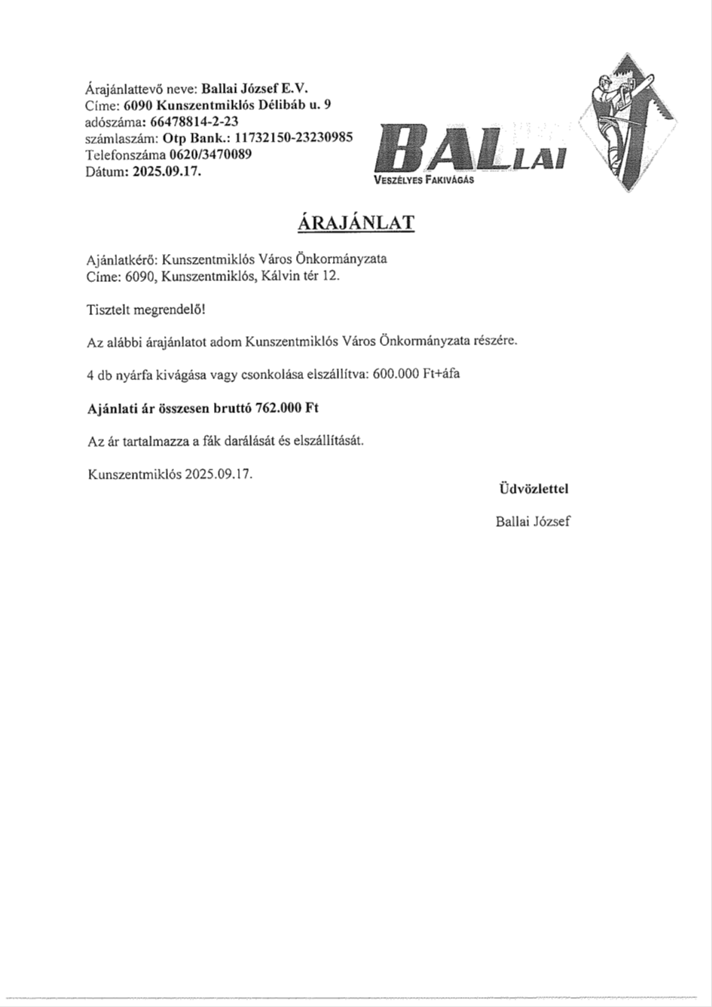

- számú melléklet: Spanyol József Tibor e.v. árajánlata

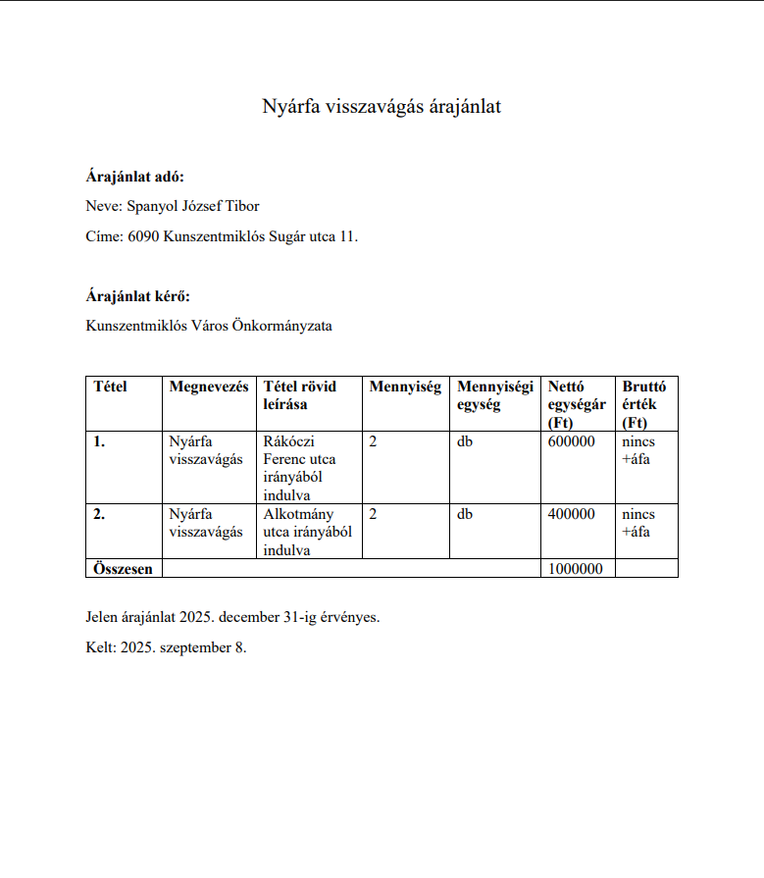

- számú melléklet: helyszíni fotók



